学信网学籍查询步骤

第一步：登录学信网：http://www.chsi.com.cn/xlcx/index.jsp
第二步：学籍查询
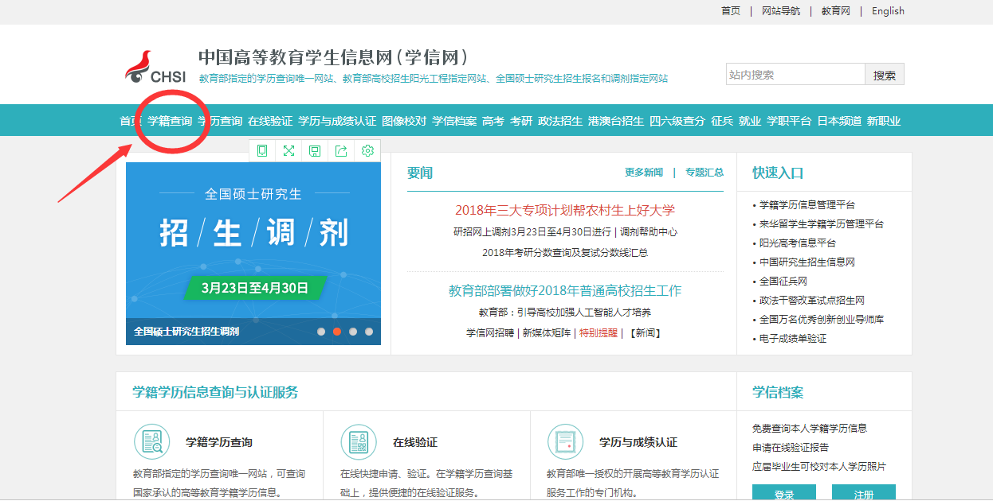
第三步：注册学信网账号（已有学信网账号的，可直接登录。忘记原有账号的，可通过找回密码、找回用户名功能尝试找回）

第四步：填写个人基本资料进行注册(账号注册时请务必确保自己填写的邮箱、手机号有效，并同时核实输入是否正确；确保密码输入正确，并同时牢记自己的注册密码）
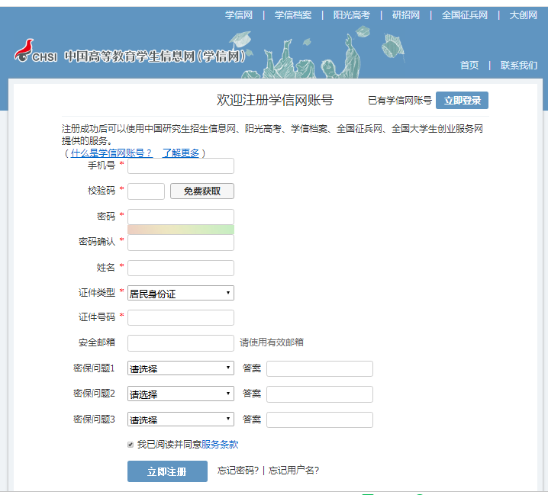
第五步：注册成功，登录学信账号
第六步：在线验证报告

第七步：查看在线验证报告
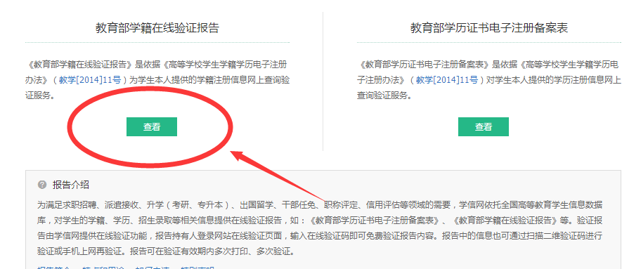
第八步：申请中文版

第九步：点击在线验证码完成验证，并下载《教育部学籍在线验证报告》PDF。


